PROJEKTNI ZADATAK: Putovanje po Europi
Vaš zadatak je detaljno opisati svoje zamišljeno putovanje prema državi ili državama koja su vam određene. Neki učenici nemaju određenu državu već će sami odabrati istu prema svom izboru, a to su uglavnom učenici koji su odlikaši ili potencijalni odlikaši iz geografije. Zamišljeno putovanje napravit ćete prema sljedećim smjernicama:

- putovanje mora trajati minimalno 3 dana, a maksimalno 5 dana
- u početnom dijelu morate napisati osnovne informacije o državi ili državama (u kojoj regiji Europe se nalazi, koji je službeni jezik, koja valuta se koristi, je li država članica EU – trebate li putovnicu kad putujete u tu državu ili ne)
- postoji li razlika u vremenskoj zoni u odnosu na Hrvatsku, ako postoji napisati koja je (npr. u Londonu je jedan sat manje nego u Hrvatskoj prema pojasnom vremenu). Za pomoć koristiti kartu s vremenskim zonama u atlasu ili https://www.timeanddate.com/time/europe/
- kratko opisati reljef države/država u koje putujete
- kratko opisati klimu države/država u koju putujete (dodatne bodove možete dobiti ako izradite klimadijagram na način da ćete podatke preuzeti sa stranice - https://en.climate-data.org/europe/).te samostalno izraditi ili preuzeti klimadijagram za neki veći grad u vašoj državi)
- odredite kada ćete putovati (u kojem mjesecu) i zašto ste odabrali baš taj mjesec u godini
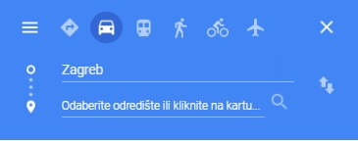
- odredite kako ćete putovati (avion, vlak, autobus) te istražite koja je to udaljenost od Zagreba (uz pomoć google mapsa (slika dolje) odabrati autić ako idete autobusom, odnosno avion ako letite avionom)

- Sad dobro razmislite, proučite na internetu što bi voljeli posjetiti (koji su to gradovi, koje turističke atrakcije), gdje ćete biti smješteni. Napravite plan za svaki dan! Plan mora uključiti najmanje 3 grada (od kojih je jedan glavni grad vaše države, a ako imate dvije države glavni grad od barem jedne države) pogledajte u prilogu kako otprilike opisati svaki vaš dan na putovanju.
- Preuzeti nekoliko slika s interneta koje obilježavaju vašu državu ili turističke atrakcije te fotografiju zastave ili nacrtati zastavu i barem još jednu sličicu koja obilježava vašu državu. Ispod fotografije staviti link s kojeg je preuzeta (Vidi primjer slike).
- Ako se služiš internetom stavi linkove web stranica koje si koristio (kao što ste stavljali u prezentacije) Na kraju navedi izvore kojima si se služio/la prilikom pisanja svojeg plana putovanja. npr.
Literatura:
1. https://www.jungletribe.hr/destinacije/azija/mongolija (datum posjeta: 20. 4. 2020.)

Napomene:
- pripazi da mi ne pošalješ turističko putovanje koje nije objavljeno na mrežnim
stranicama neke od turističkih agencija

BUDI SVOJ/SVOJA, KREIRAJ NAJBOLJE MOGUĆE PUTOVANJE U SVOM ŽIVOTU
- „Putovanje je fatalno za predrasude, netoleranciju i uskogrudnost“. M. Twain

Primjeri opisa dana:
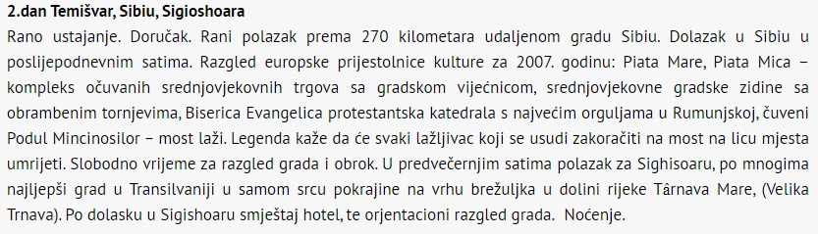
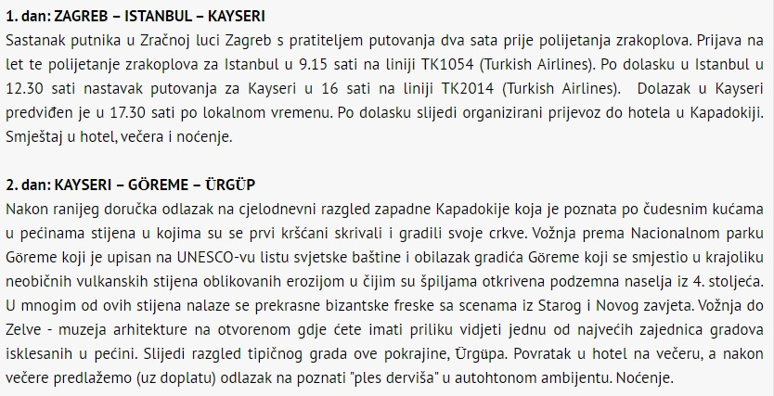
Primjer prilaganja slike:
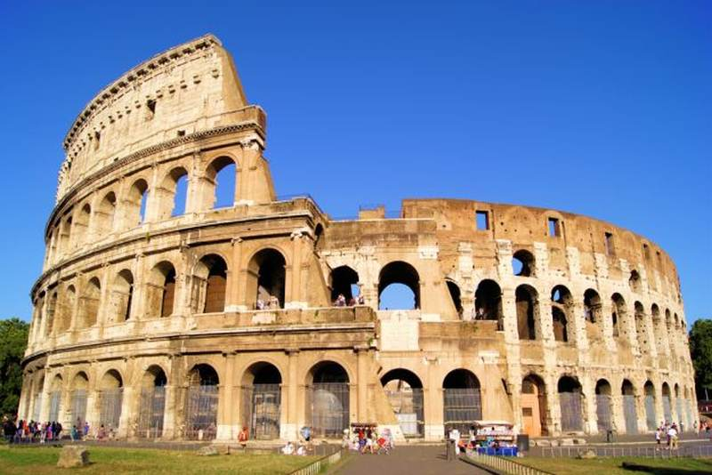
Slika 1. Rimski koloseum
Izvor: https://www.nacional.hr/wp-content/uploads/2015/07/koloseum.jpg

